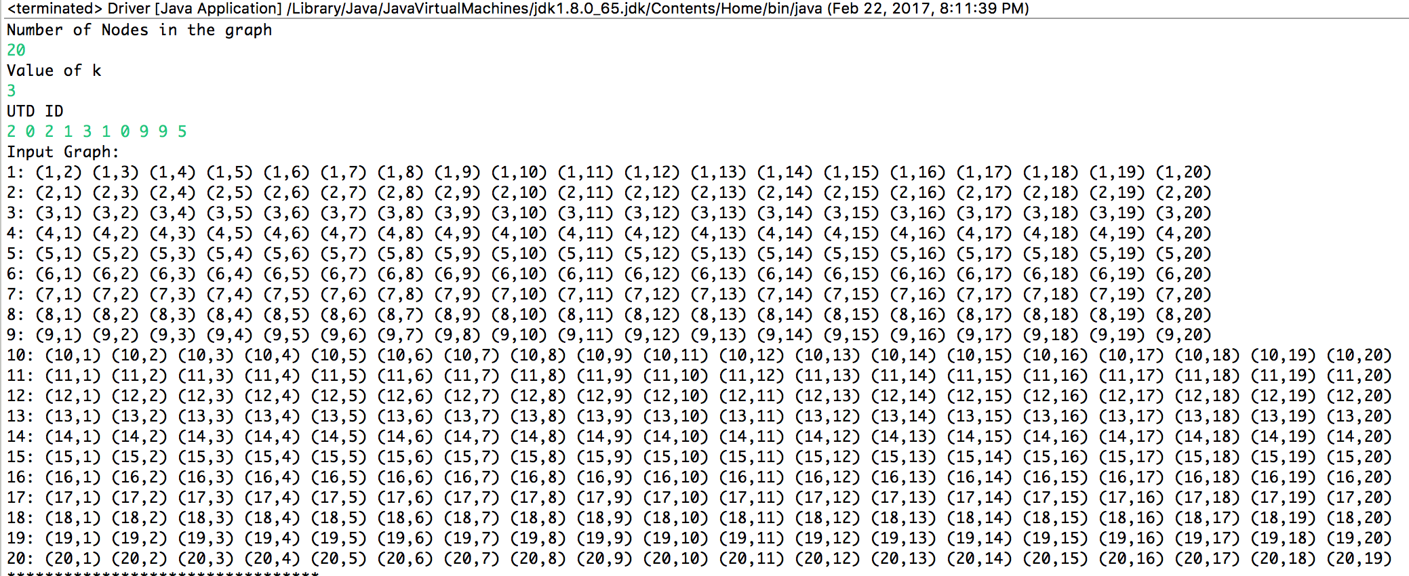

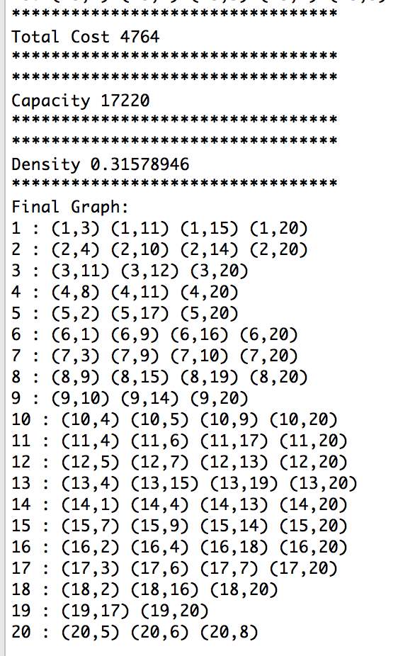

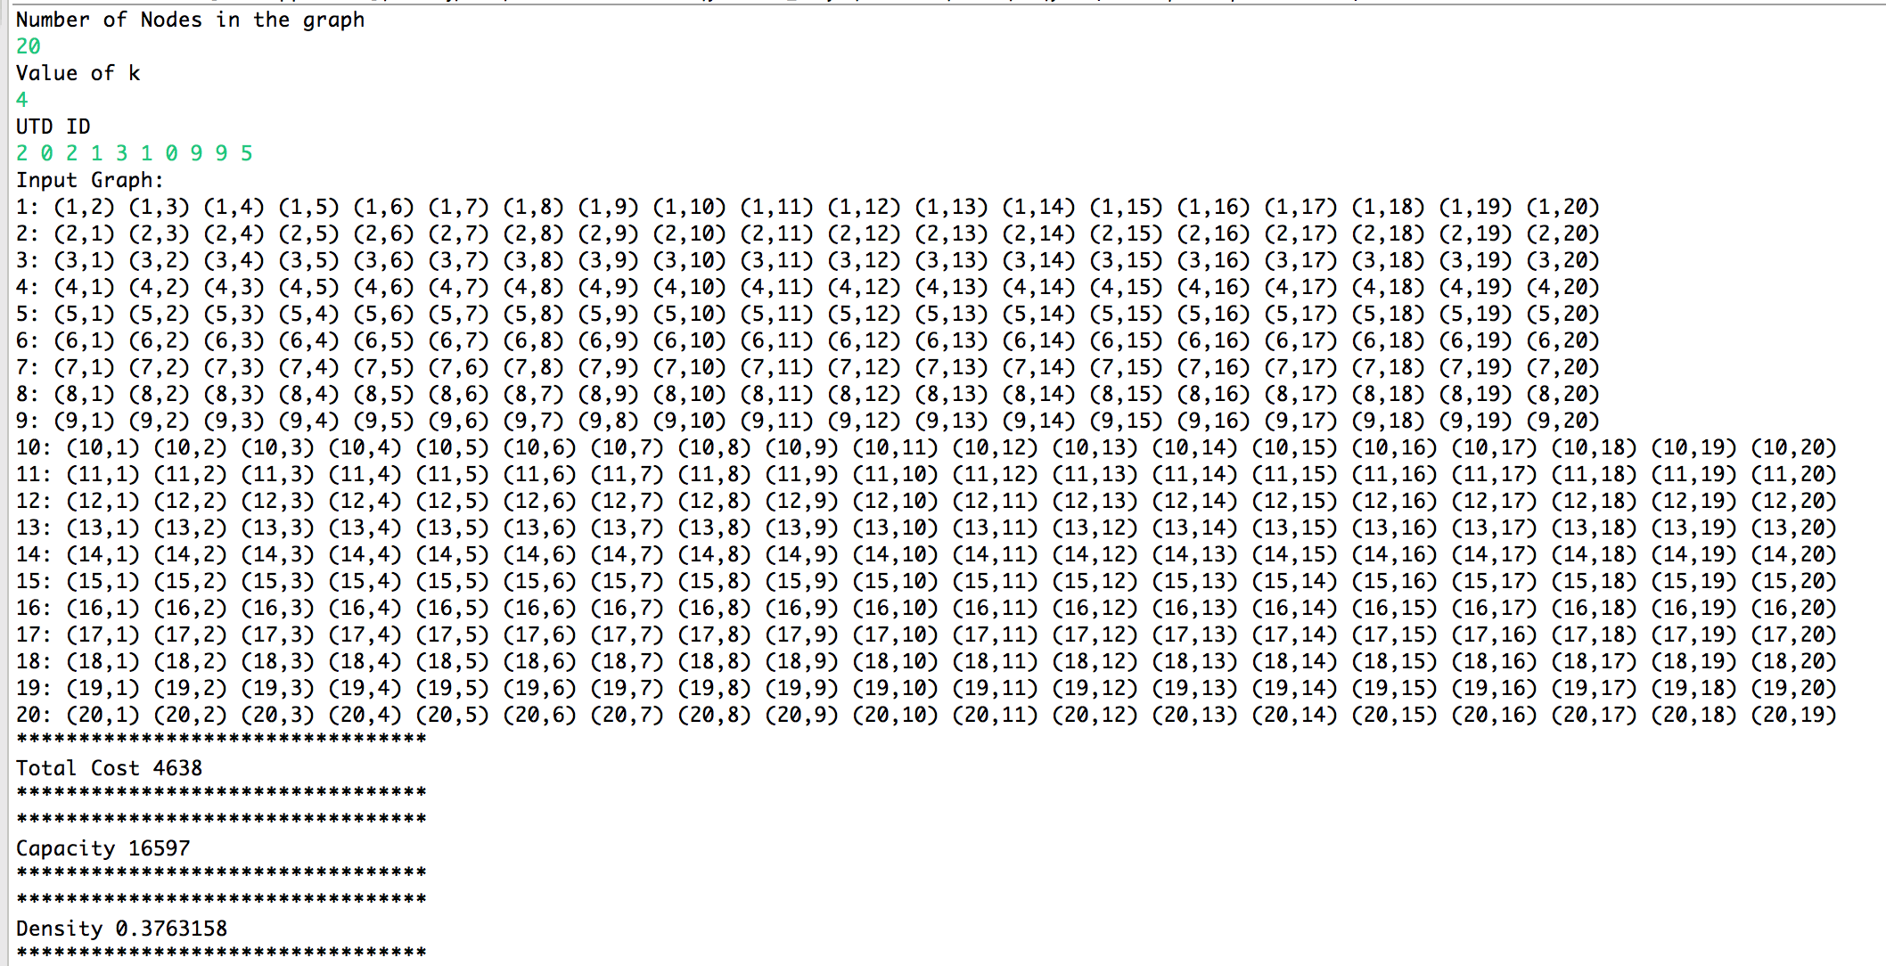

\*\*\*\*\*\*\*\*\*\*\*\*\*\*\*\*\*\*\*\*\*\*\*\*\*\*\*\*\*\*\*\*\*

Total Cost 4638

\*\*\*\*\*\*\*\*\*\*\*\*\*\*\*\*\*\*\*\*\*\*\*\*\*\*\*\*\*\*\*\*\*

\*\*\*\*\*\*\*\*\*\*\*\*\*\*\*\*\*\*\*\*\*\*\*\*\*\*\*\*\*\*\*\*\*

Capacity 16597

\*\*\*\*\*\*\*\*\*\*\*\*\*\*\*\*\*\*\*\*\*\*\*\*\*\*\*\*\*\*\*\*\*

\*\*\*\*\*\*\*\*\*\*\*\*\*\*\*\*\*\*\*\*\*\*\*\*\*\*\*\*\*\*\*\*\*

Density 0.3763158

\*\*\*\*\*\*\*\*\*\*\*\*\*\*\*\*\*\*\*\*\*\*\*\*\*\*\*\*\*\*\*\*\*

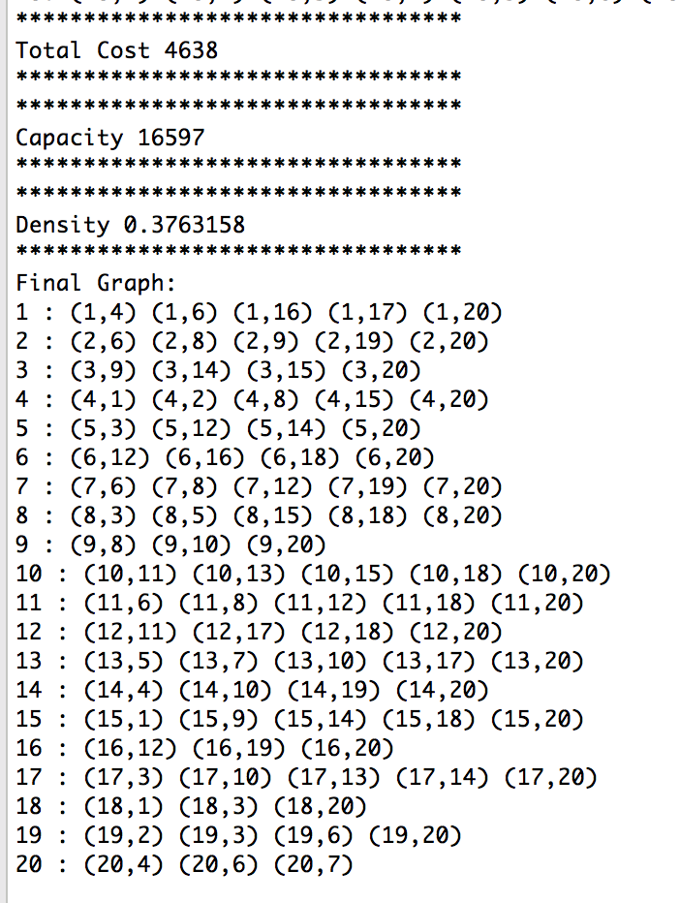

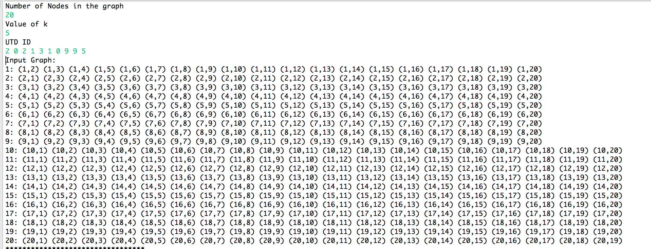

\*\*\*\*\*\*\*\*\*\*\*\*\*\*\*\*\*\*\*\*\*\*\*\*\*\*\*\*\*\*\*\*\*

Total Cost 4535

\*\*\*\*\*\*\*\*\*\*\*\*\*\*\*\*\*\*\*\*\*\*\*\*\*\*\*\*\*\*\*\*\*

\*\*\*\*\*\*\*\*\*\*\*\*\*\*\*\*\*\*\*\*\*\*\*\*\*\*\*\*\*\*\*\*\*

Capacity 16223

\*\*\*\*\*\*\*\*\*\*\*\*\*\*\*\*\*\*\*\*\*\*\*\*\*\*\*\*\*\*\*\*\*

\*\*\*\*\*\*\*\*\*\*\*\*\*\*\*\*\*\*\*\*\*\*\*\*\*\*\*\*\*\*\*\*\*

Density 0.48157895

\*\*\*\*\*\*\*\*\*\*\*\*\*\*\*\*\*\*\*\*\*\*\*\*\*\*\*\*\*\*\*\*\*

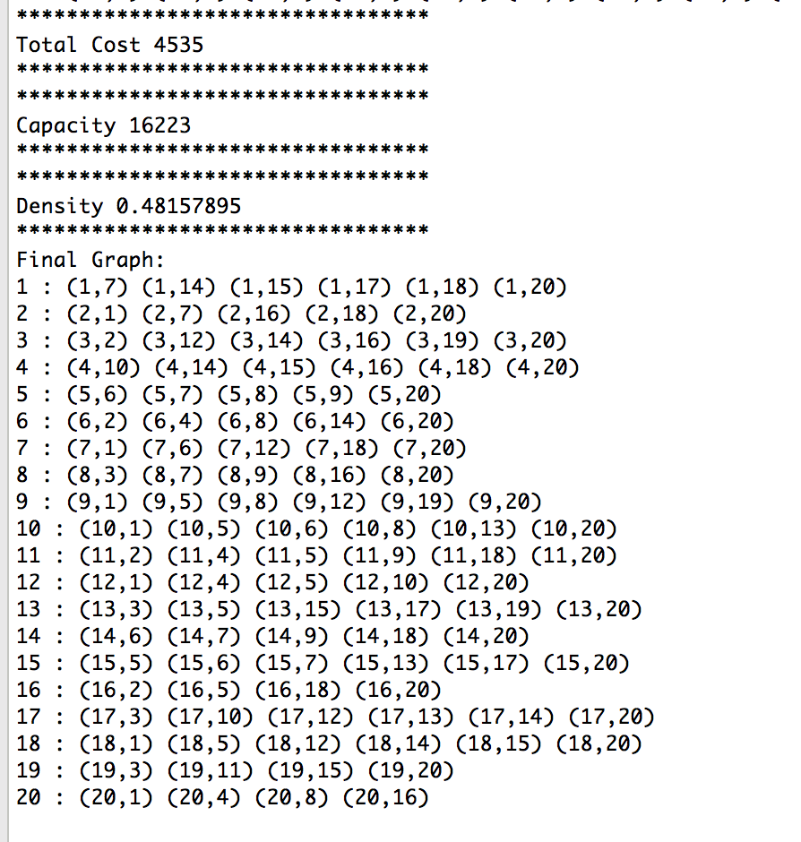

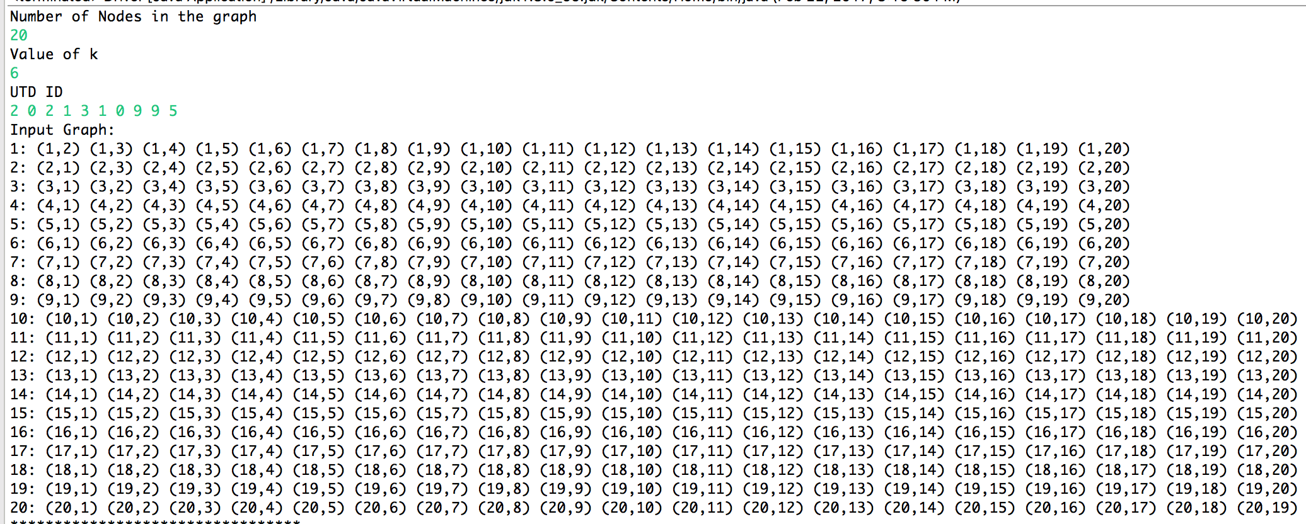

\*\*\*\*\*\*\*\*\*\*\*\*\*\*\*\*\*\*\*\*\*\*\*\*\*\*\*\*\*\*\*\*\*

Total Cost 4488

\*\*\*\*\*\*\*\*\*\*\*\*\*\*\*\*\*\*\*\*\*\*\*\*\*\*\*\*\*\*\*\*\*

\*\*\*\*\*\*\*\*\*\*\*\*\*\*\*\*\*\*\*\*\*\*\*\*\*\*\*\*\*\*\*\*\*

Capacity 16107

\*\*\*\*\*\*\*\*\*\*\*\*\*\*\*\*\*\*\*\*\*\*\*\*\*\*\*\*\*\*\*\*\*

\*\*\*\*\*\*\*\*\*\*\*\*\*\*\*\*\*\*\*\*\*\*\*\*\*\*\*\*\*\*\*\*\*

Density 0.51578945

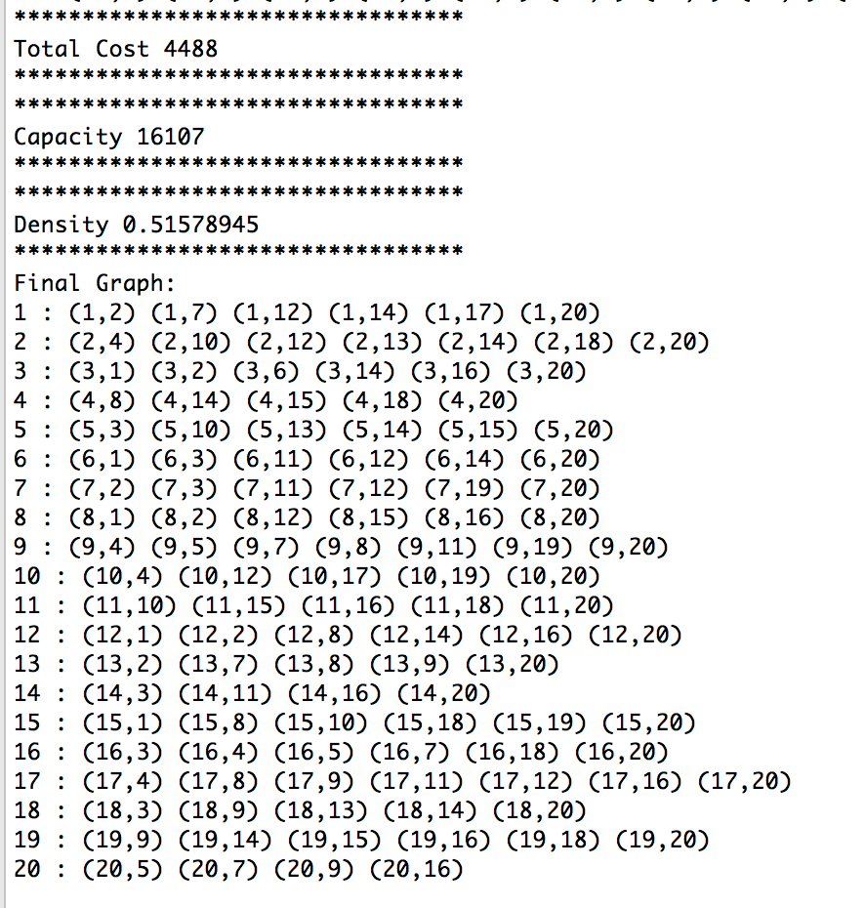

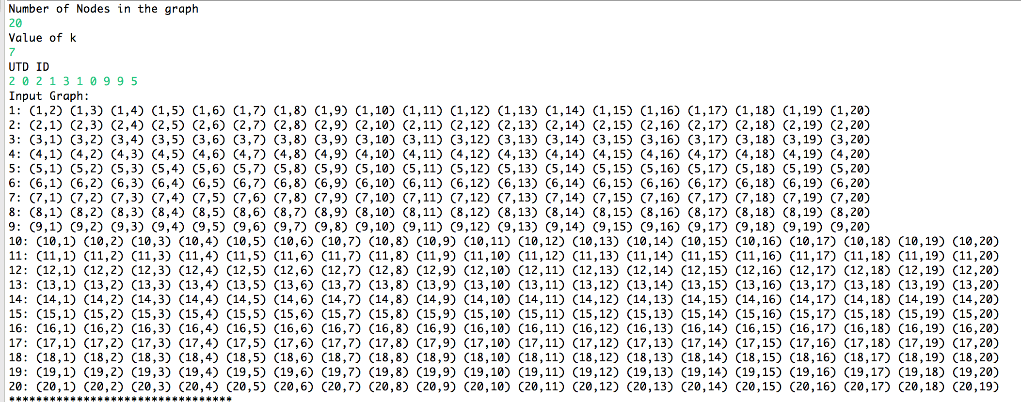

\*\*\*\*\*\*\*\*\*\*\*\*\*\*\*\*\*\*\*\*\*\*\*\*\*\*\*\*\*\*\*\*\*

Total Cost 4435

\*\*\*\*\*\*\*\*\*\*\*\*\*\*\*\*\*\*\*\*\*\*\*\*\*\*\*\*\*\*\*\*\*

\*\*\*\*\*\*\*\*\*\*\*\*\*\*\*\*\*\*\*\*\*\*\*\*\*\*\*\*\*\*\*\*\*

Capacity 15921

\*\*\*\*\*\*\*\*\*\*\*\*\*\*\*\*\*\*\*\*\*\*\*\*\*\*\*\*\*\*\*\*\*

\*\*\*\*\*\*\*\*\*\*\*\*\*\*\*\*\*\*\*\*\*\*\*\*\*\*\*\*\*\*\*\*\*

Density 0.5842105

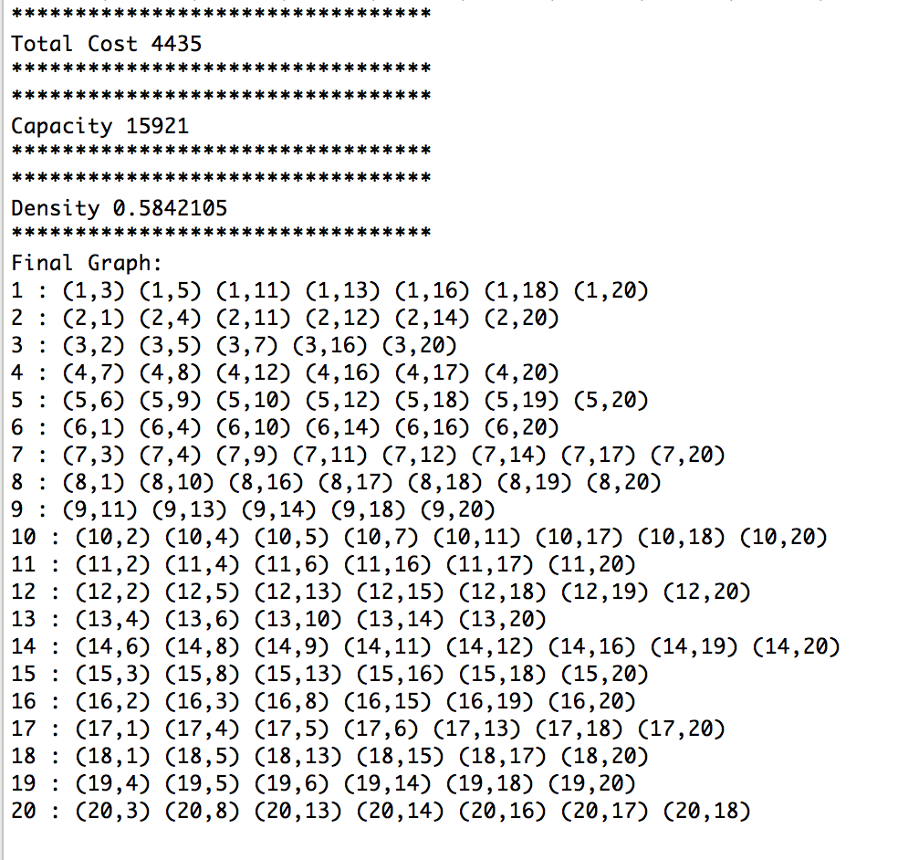

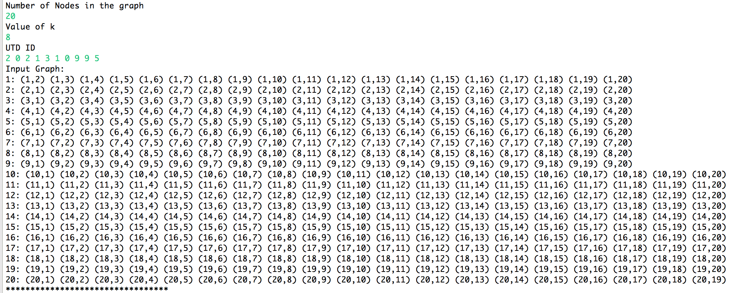

\*\*\*\*\*\*\*\*\*\*\*\*\*\*\*\*\*\*\*\*\*\*\*\*\*\*\*\*\*\*\*\*\*

Total Cost 4405

\*\*\*\*\*\*\*\*\*\*\*\*\*\*\*\*\*\*\*\*\*\*\*\*\*\*\*\*\*\*\*\*\*

\*\*\*\*\*\*\*\*\*\*\*\*\*\*\*\*\*\*\*\*\*\*\*\*\*\*\*\*\*\*\*\*\*

Capacity 15806

\*\*\*\*\*\*\*\*\*\*\*\*\*\*\*\*\*\*\*\*\*\*\*\*\*\*\*\*\*\*\*\*\*

\*\*\*\*\*\*\*\*\*\*\*\*\*\*\*\*\*\*\*\*\*\*\*\*\*\*\*\*\*\*\*\*\*

Density 0.6315789

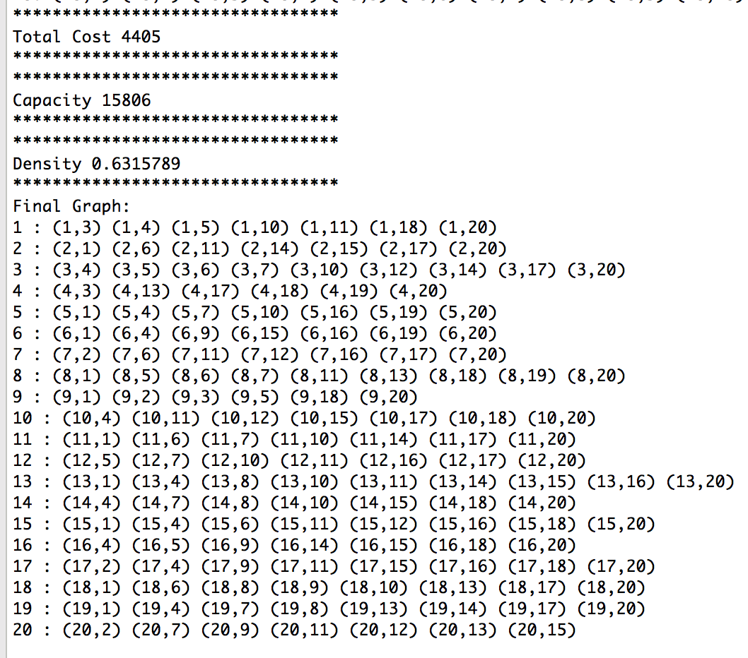

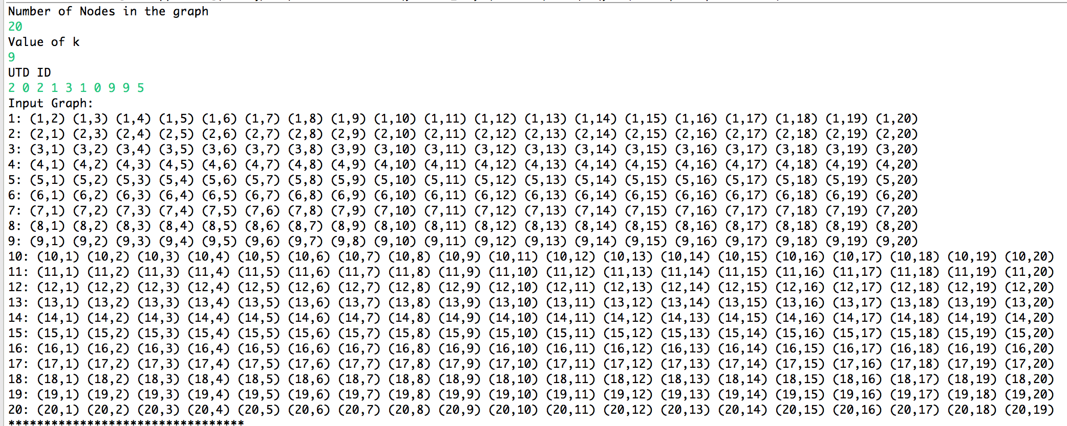

\*\*\*\*\*\*\*\*\*\*\*\*\*\*\*\*\*\*\*\*\*\*\*\*\*\*\*\*\*\*\*\*\*

Total Cost 4388

\*\*\*\*\*\*\*\*\*\*\*\*\*\*\*\*\*\*\*\*\*\*\*\*\*\*\*\*\*\*\*\*\*

\*\*\*\*\*\*\*\*\*\*\*\*\*\*\*\*\*\*\*\*\*\*\*\*\*\*\*\*\*\*\*\*\*

Capacity 15683

\*\*\*\*\*\*\*\*\*\*\*\*\*\*\*\*\*\*\*\*\*\*\*\*\*\*\*\*\*\*\*\*\*

\*\*\*\*\*\*\*\*\*\*\*\*\*\*\*\*\*\*\*\*\*\*\*\*\*\*\*\*\*\*\*\*\*

Density 0.7

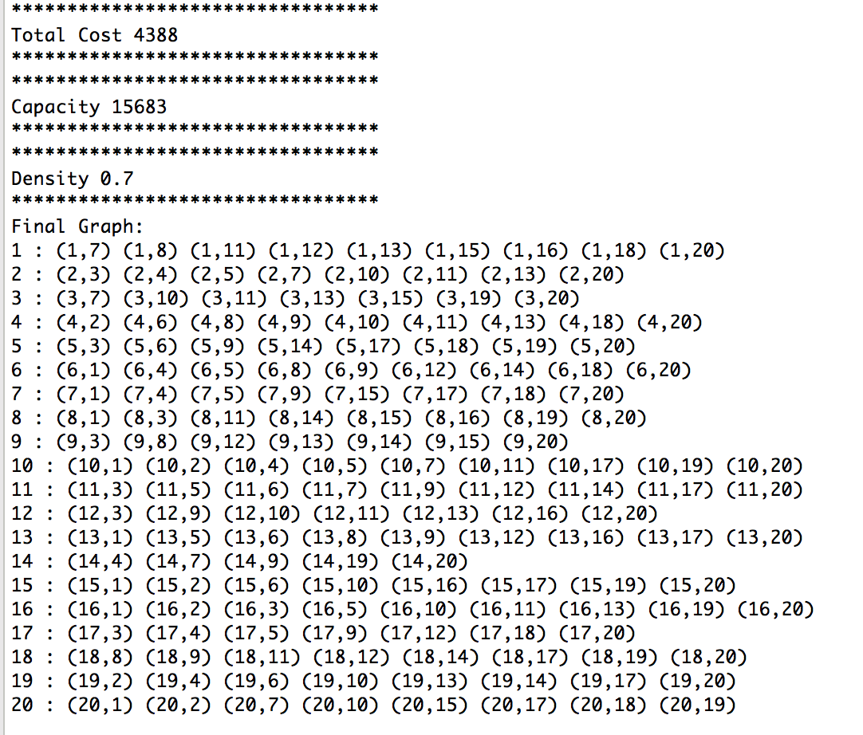

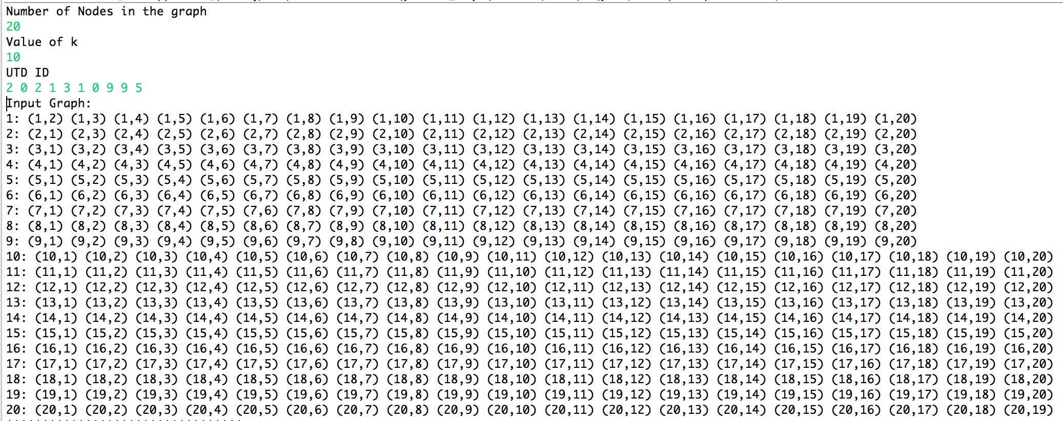

\*\*\*\*\*\*\*\*\*\*\*\*\*\*\*\*\*\*\*\*\*\*\*\*\*\*\*\*\*\*\*\*\*

Total Cost 4377

\*\*\*\*\*\*\*\*\*\*\*\*\*\*\*\*\*\*\*\*\*\*\*\*\*\*\*\*\*\*\*\*\*

\*\*\*\*\*\*\*\*\*\*\*\*\*\*\*\*\*\*\*\*\*\*\*\*\*\*\*\*\*\*\*\*\*

Capacity 15710

\*\*\*\*\*\*\*\*\*\*\*\*\*\*\*\*\*\*\*\*\*\*\*\*\*\*\*\*\*\*\*\*\*

\*\*\*\*\*\*\*\*\*\*\*\*\*\*\*\*\*\*\*\*\*\*\*\*\*\*\*\*\*\*\*\*\*

Density 0.69210523

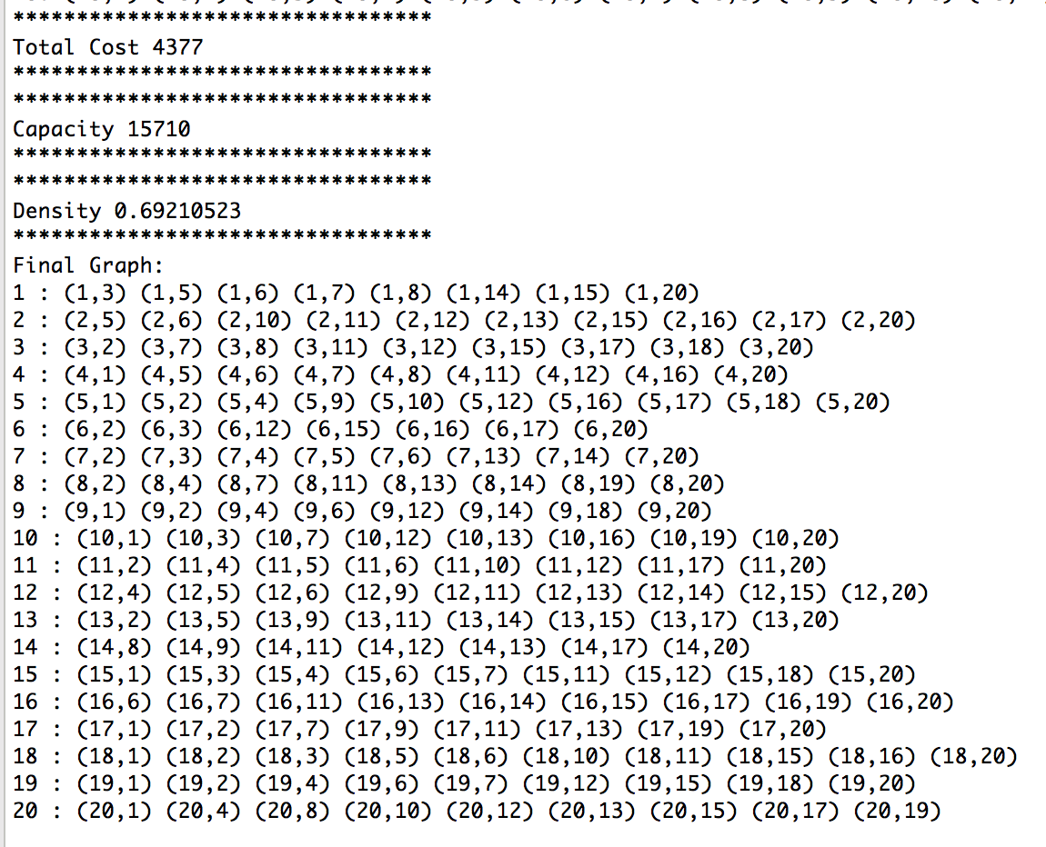

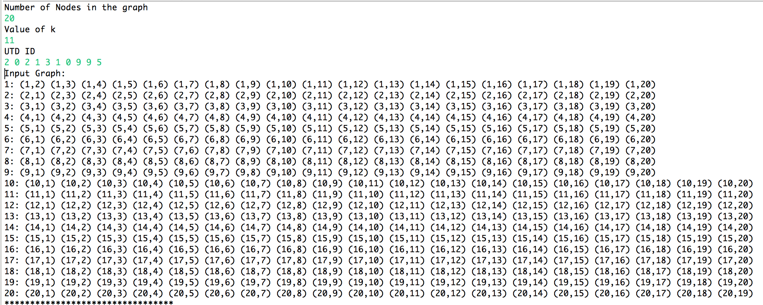

Total Cost 4354

\*\*\*\*\*\*\*\*\*\*\*\*\*\*\*\*\*\*\*\*\*\*\*\*\*\*\*\*\*\*\*\*\*

\*\*\*\*\*\*\*\*\*\*\*\*\*\*\*\*\*\*\*\*\*\*\*\*\*\*\*\*\*\*\*\*\*

Capacity 15605

\*\*\*\*\*\*\*\*\*\*\*\*\*\*\*\*\*\*\*\*\*\*\*\*\*\*\*\*\*\*\*\*\*

\*\*\*\*\*\*\*\*\*\*\*\*\*\*\*\*\*\*\*\*\*\*\*\*\*\*\*\*\*\*\*\*\*

Density 0.75

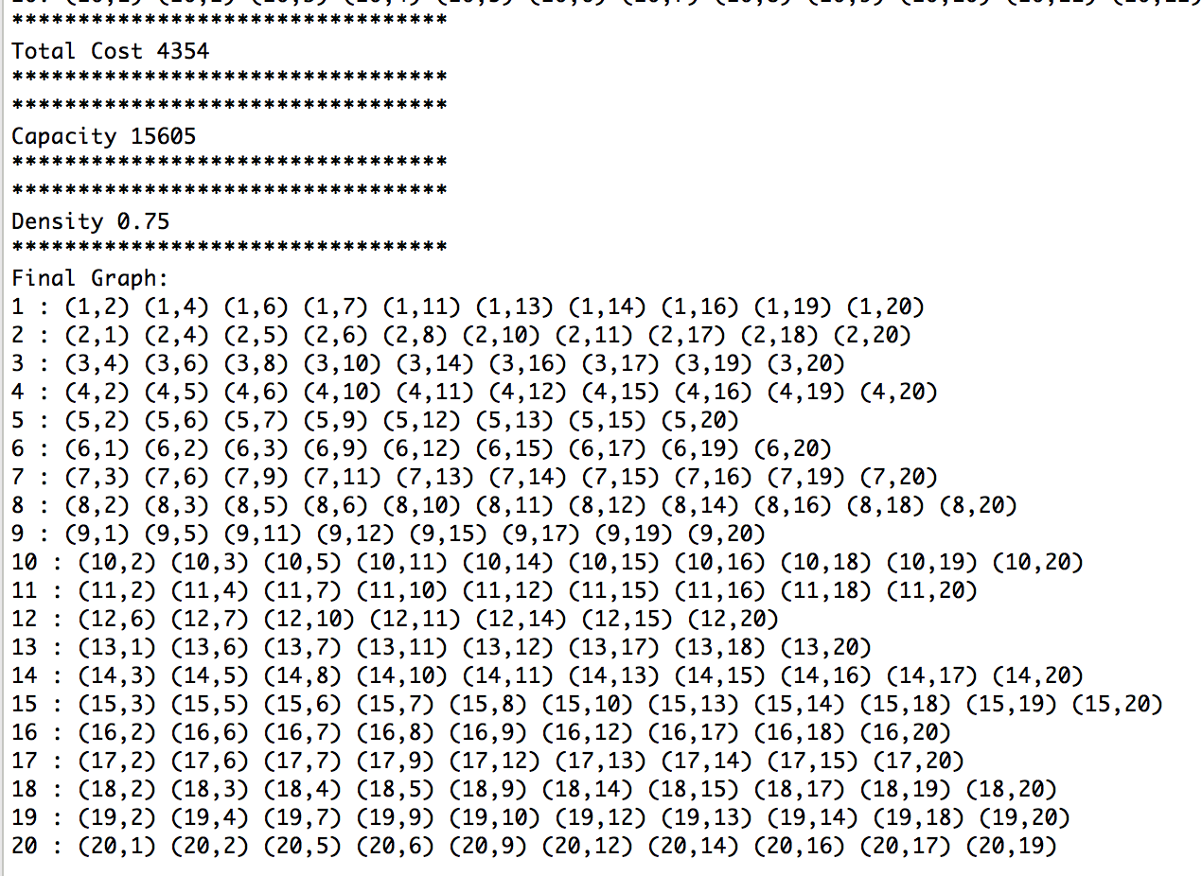

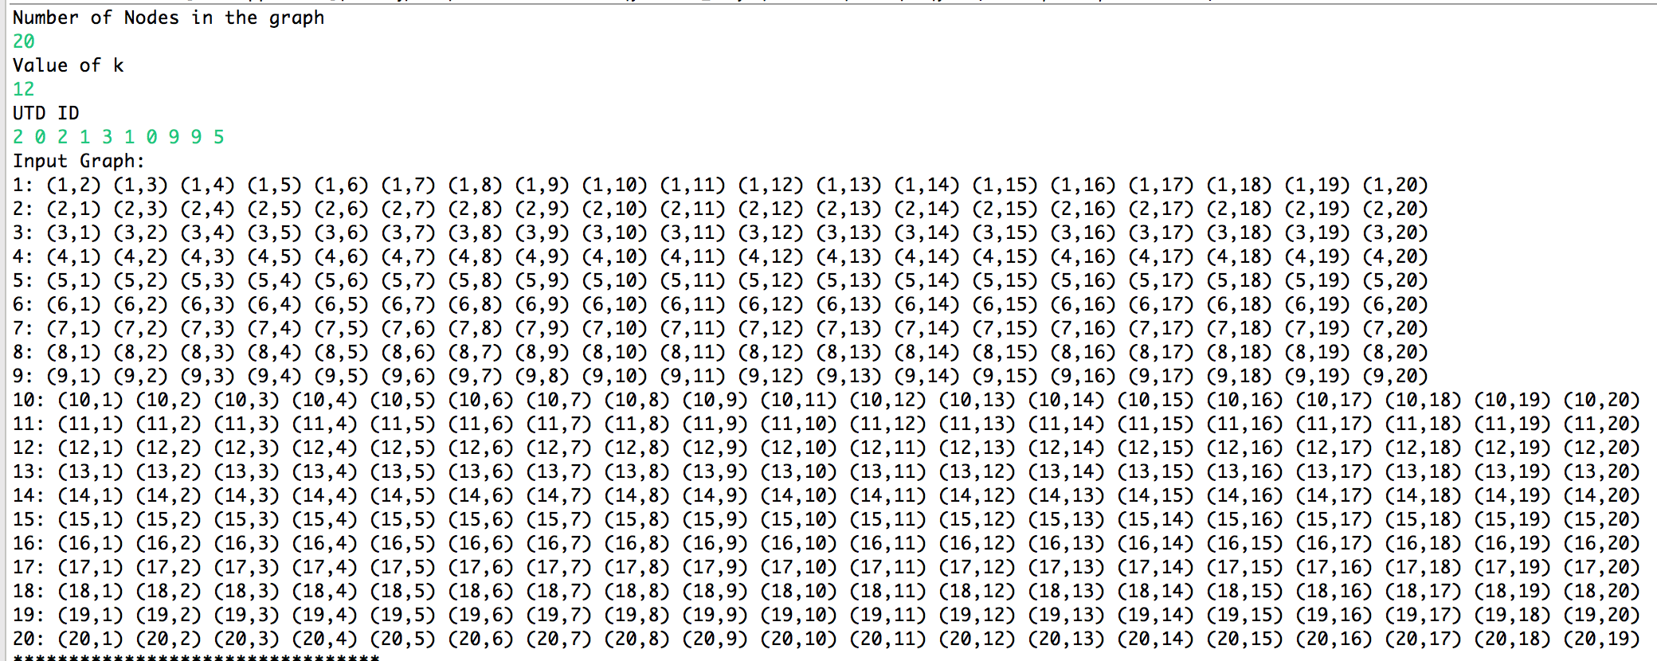

Total Cost 4347

\*\*\*\*\*\*\*\*\*\*\*\*\*\*\*\*\*\*\*\*\*\*\*\*\*\*\*\*\*\*\*\*\*

\*\*\*\*\*\*\*\*\*\*\*\*\*\*\*\*\*\*\*\*\*\*\*\*\*\*\*\*\*\*\*\*\*

Capacity 15563

\*\*\*\*\*\*\*\*\*\*\*\*\*\*\*\*\*\*\*\*\*\*\*\*\*\*\*\*\*\*\*\*\*

\*\*\*\*\*\*\*\*\*\*\*\*\*\*\*\*\*\*\*\*\*\*\*\*\*\*\*\*\*\*\*\*\*

Density 0.7763158

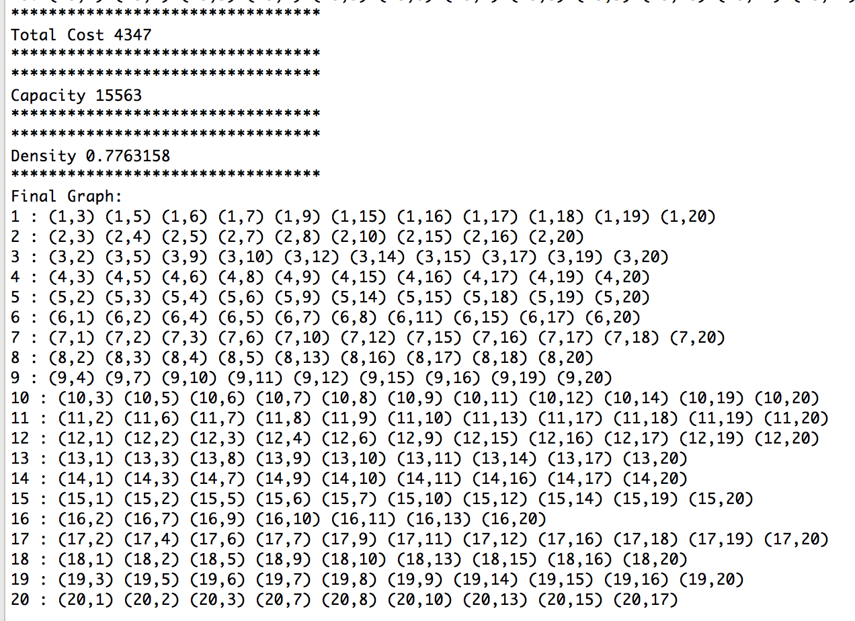

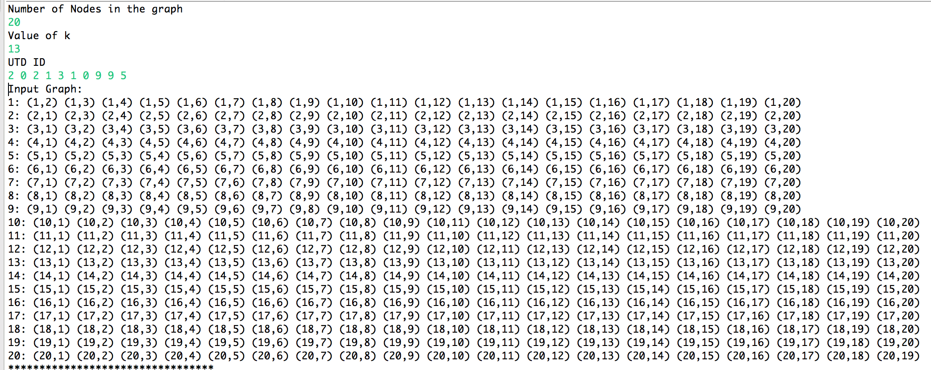

Total Cost 4334

\*\*\*\*\*\*\*\*\*\*\*\*\*\*\*\*\*\*\*\*\*\*\*\*\*\*\*\*\*\*\*\*\*

\*\*\*\*\*\*\*\*\*\*\*\*\*\*\*\*\*\*\*\*\*\*\*\*\*\*\*\*\*\*\*\*\*

Capacity 15501

\*\*\*\*\*\*\*\*\*\*\*\*\*\*\*\*\*\*\*\*\*\*\*\*\*\*\*\*\*\*\*\*\*

\*\*\*\*\*\*\*\*\*\*\*\*\*\*\*\*\*\*\*\*\*\*\*\*\*\*\*\*\*\*\*\*\*

Density 0.80526316

